Programme: Lewis School of English
Sunday | Monday | Tuesday | Wednesday | Thursday | Friday | Saturday
2 ตุลาคม  ออกเดินทางสู่ London   | 3 ตุลาคม  เช้า - เรียนภาษาอังกฤษ  บ่าย - Orientation of City + walk the walls | 4 ตุลาคม  เช้า – เรียนภาษาอังกฤษ  บ่าย – Salisbury  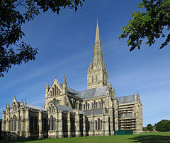 | 5 ตุลาคม  เช้า – เรียนภาษาอังกฤษ  บ่าย – ทัศนศึกษาที่ Winchester  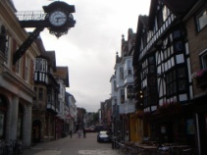 | 6 ตุลาคม  เช้า – เรียนภาษาอังกฤษ  บ่าย – Art&crafts   | 7 ตุลาคม  เช้า – เรียนภาษาอังกฤษ  บ่าย – English through music and drama   | 8 ตุลาคม  ทัศนศึกษาเต็มวันที่เมือง Oxford  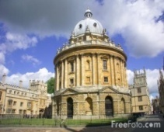
9 ตุลาคม  Optional or  Free day   | 10 ตุลาคม  เช้า – เรียนภาษาอังกฤษ  บ่าย – เยี่ยมชม Maritime Museum  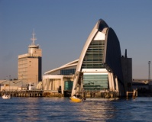 | 11 ตุลาคม  เช้า – เรียนภาษาอังกฤษ  บ่าย – เยี่ยมชม  โรงเรียนมัธยม   | 12 ตุลาคม  เช้า – เรียนภาษาอังกฤษ  บ่าย – ทัศนศึกษาที่ Portsmouth  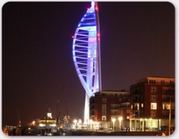 | 13 ตุลาคม  เช้า – เรียนภาษาอังกฤษ  บ่าย - Art&crafts   | 14 ตุลาคม  เช้า – เรียนภาษาอังกฤษ  บ่าย – English through music and drama | 15 ตุลาคม  ทัศนศึกษาเต็มวันที่  กรุง London  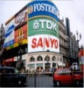  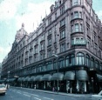  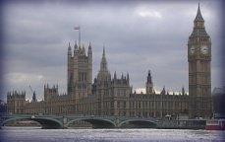
16 ตุลาคม  ทัศนศึกษาเมือง Bath  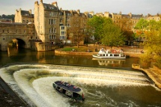 | 17 ตุลาคม  เช้า – เรียนภาษาอังกฤษ  บ่าย – เยี่ยมชม  Tudor House  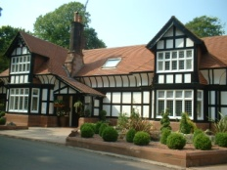 | 18 ตุลาคม  เช้า – เรียนภาษาอังกฤษ  บ่าย – กีฬา   | 19 ตุลาคม  เช้า – เรียนภาษาอังกฤษ  บ่าย – ทัศนศึกษาที่ New Forest  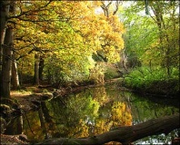 | 20 ตุลาคม  เช้า – เรียนภาษาอังกฤษ  บ่าย – Free Shopping   | 21 ตุลาคม  เช้า – เรียนภาษาอังกฤษ  บ่าย – Graduation & Certificate   | 22 ตุลาคม  ออกเดินทางสู่กรุงเทพฯ  23 ตุลาคม    เดินทางถึงกรุงเทพฯ

